Resolución del Pleno del Instituto de Transparencia, Acceso a la Información Pública y Protección de Datos Personales del Estado de México y Municipios, con domicilio en Metepec, Estado de México, de fecha uno de junio de dos mil veintidós.
VISTO el expediente electrónico formado con motivo del recurso de revisión número 02349/INFOEM/IP/RR/2022, interpuesto por XXXXX, en lo sucesivo el Recurrente, en contra de la respuesta del Ayuntamiento de Calimaya, en lo subsecuente el Sujeto Obligado, se procede a dictar la presente resolución.
A N T E C E D E N T E S

1. Solicitud de acceso a la información. Con fecha veinte de enero de dos mil veintidós, el Recurrente presentó a través de la Plataforma Nacional de Transparencia (PNT), la cual se encuentra vinculada al Sistema de Acceso a la Información Mexiquense, en lo subsecuente el SAIMEX ante el Sujeto Obligado, la solicitud de acceso a la información pública, a la que se le asignó el número de folio 00037/CALIMAYA/IP/2022, mediante la cual requirió la información siguiente:

“Solicito los ingresos que recibió el municipio en el mes de agosto de 2019.” (Sic)

Modalidad de entrega: A través del SAIMEX.

El particular adjuntó a su solicitud de información un archivo denominado “Archivo Adjunto a la Solicitud”, el cual no fue posible visualizar.
2. Respuesta del Sujeto Obligado. Con fecha once de febrero de dos mil veintidós el Sujeto Obligado notificó su respuesta a la solicitud de acceso a la información, a través de SAIMEX, sustancialmente en los términos siguientes:
“Calimaya, México a 11 de Febrero de 2022
Nombre del solicitante:
Folio de la solicitud: 00037/CALIMAYA/IP/2022

En respuesta a la solicitud recibida, nos permitimos hacer de su conocimiento que con fundamento en el artículo 53, Fracciones: II, V y VI de la Ley de Transparencia y Acceso a la Información Pública del Estado de México y Municipios, le contestamos que:

ESTIMADO SOLICITANTE: EN ATENCIÓN A SU SOLICITUD DE INFORMACIÓN CON NÚMERO DE FOLIO 00037/CALIMAYA/IP/2022 POR ESTE MEDIO ME PERMITO HACER DE SU CONOCIMIENTO QUE SU SOLICITUD FUE TURNADA A LOS SERVIDORES PÚBLICOS HABILITADOS QUE A CONTINUACIÓN SE ENLISTAN, QUIENES CONFORME A LO QUE ESTABLECE EL ARTÍCULO 59 DE LA LEY DE TRANSPARENCIA Y ACCESO A LA INFORMACIÓN PÚBLICA DEL ESTADO DE MÉXICO Y MUNICIPIOS, OTORGARON LAS SIGUIENTES RESPUESTAS " En atención a solicitud de información sobre los ingresos que recibió el municipio en el mes de agosto de 2019 Se anexa archivo PDF con la información solicitada”. (Tesorería Municipal) SIN OTRO PARTICULAR Y DEJANDO A SALVO LAS PRERROGATIVAS QUE ESTÁN SEÑALADAS EN EL TÍTULO OCTAVO DE LA LEY ANTES CITADA, QUEDO DE USTED.

ATENTAMENTE
DRA. YESIKA GUADALUPE GÓMEZ CARMONA”. (Sic)

El SUJETO OBLIGADO adjuntó a su respuesta el archivo INGRESOS AGOSTO 2019.pdf, el cual contiene el desglose de ingresos del 01 al 31 de agosto de 2019, integrado por un total de 15 hojas de las cuales únicamente se inserta la primera a manera de ejemplo:
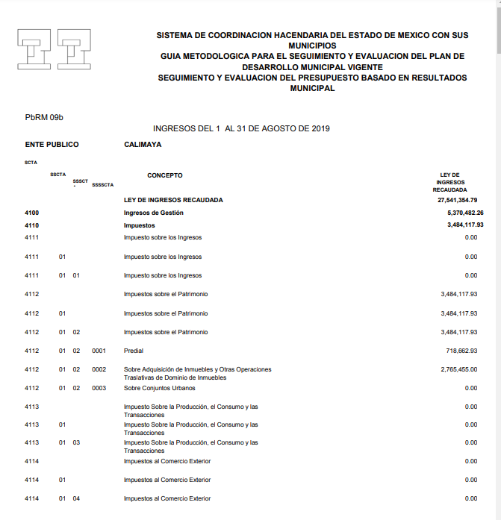

3. Interposición del Recurso de Revisión. Inconforme con la respuesta, el día veintiocho de febrero del dos mil veintidós, el RECURRENTE interpuso el recurso de revisión materia del presente estudio, en el que señaló como:
Acto impugnado.
“falta de información” (Sic)

b) Razones o motivos de inconformidad:
El particular no expresó manifestación alguna en este rubro.

4. Turno. De conformidad con el artículo 185 fracción I de la Ley de Transparencia y Acceso a la Información Pública del Estado de México y Municipios vigente, el recurso de revisión 02349/INFOEM/IP/RR/2022 se turnó por el sistema electrónico del Instituto de Transparencia, Acceso a la Información Pública y Protección de Datos Personales del Estado de México y Municipios, a la Comisionada Guadalupe Ramírez Peña, para su análisis, estudio, elaboración del proyecto y presentación ante el Pleno de este Instituto.

5. Admisión del Recursos de Revisión. Con fecha cuatro de marzo del dos mil veintidós, este Instituto de Transparencia, Acceso a la Información Pública y Protección de Datos Personales del Estado de México y Municipios, admitió a trámite el recurso de revisión que ahora se resuelve, dando un plazo máximo de siete días hábiles para que las partes manifestaran lo que a su derecho resultara conveniente, ofrecieran pruebas, formularan alegatos y el SUJETO OBLIGADO presentara su informe justificado.
6. Manifestaciones: De constancias del expediente electrónico del SAIMEX, se observa que el SUJETO OBLIGADO fue omiso en rendir su informe justificado, asimismo cabe señalar que el RECURRENTE fue omiso en emitir pronunciamientos, ofrecer pruebas o alegatos, por lo que se tiene por precluido su derecho para tal efecto. 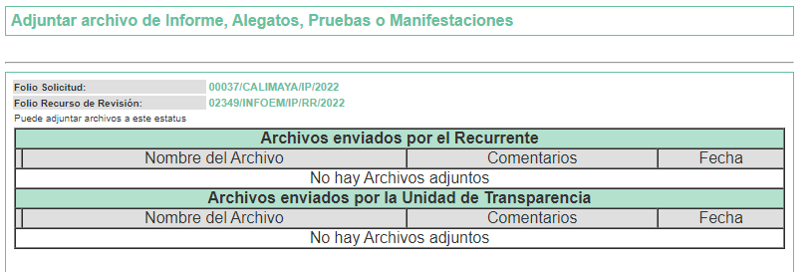
7. Cierre de Instrucción. Una vez transcurrido el plazo otorgado para que las partes manifestaran lo que a su derecho conviniera, y siguiendo los trámites correspondientes con fundamento en el artículo 185 fracción VI de la Ley de Transparencia y Acceso a la Información Pública del Estado de México y Municipios, el día once de mayo de dos mil veintidós, se procedió a decretar el cierre de instrucción respectivo y no existiendo diligencia pendiente de desahogo, se ordenó emitir la resolución que conforme a derecho proceda.

8. Ampliación del término para resolver. En fecha once de mayo de dos mil veintidós, se notificó a las partes el Acuerdo de Ampliación de Plazo para resolver el medio de impugnación que nos ocupa, en términos de lo dispuesto por el artículo 181, párrafo tercero de la Ley de Transparencia y Acceso a la Información Pública del Estado de México y Municipios.

En razón de que fue debidamente sustanciado el expediente electrónico y no existe diligencia pendiente de desahogo, se emite la Resolución que conforme a Derecho proceda, de acuerdo con los siguientes:
- C O N S I D E R A N D O:
Primero. Competencia. El Instituto de Transparencia, Acceso a la Información Pública y Protección de Datos Personales del Estado de México y Municipios, es competente para conocer y resolver el presente recurso de revisión interpuesto por la parte recurrente, conforme a lo dispuesto en los artículos 6, apartado A de la Constitución Política de los Estados Unidos Mexicanos; 5, párrafos trigésimo, trigésimo primero y trigésimo segundo, fracciones IV y V de la Constitución Política del Estado Libre y Soberano de México; 1, 2, fracción II; 13, 29, 36, fracciones I y II; 176, 178, 179, 181 párrafo tercero y 185 de la Ley Transparencia y Acceso a la Información Pública del Estado de México y Municipios; 9, fracciones I y XXIV y 11 del Reglamento Interior del Instituto de Transparencia, Acceso a la Información Pública y Protección de Datos Personales del Estado de México y Municipios.
Segundo. Oportunidad y Procedibilidad de los Recursos de Revisión. De conformidad con los requisitos de Oportunidad y Procedibilidad que debe reunir el recurso de revisión interpuesto, previstos en los artículos 178 y 180 de la Ley de Transparencia y Acceso a la Información Pública del Estado de México y Municipios; en la especie se advierte que el presente medio de impugnación fue interpuesto dentro del plazo de quince días previsto en el primer artículo de referencia; toda vez que el SUJETO OBLIGADO emitió su respuesta a la solicitud planteada por el solicitante el once de febrero de dos mil veintiuno y el recurrente presentó el recurso de revisión el veintiocho del mismo mes y año, esto es al onceavo día hábil siguiente de aquel en que tuvo conocimiento de la respuesta; evidenciándose que la interposición del recurso se encuentra dentro de los márgenes temporales previstos en el citado precepto legal.
Ahora bien, por cuanto hace a la procedibilidad del recurso de revisión, es de suma importancia señalar que la parte Recurrente, no señaló nombre completo con el cual desee ser identificado, como se advierte en el detalle de seguimiento del SAIMEX, no obstante lo anterior, no proporcionar el nombre completo no es motivo para archivar la solicitud de acceso a la información pública como concluida, conforme a lo previsto en el artículo 155, penúltimo párrafo de la Ley de Transparencia y Acceso a la Información Pública del Estado de México y Municipios que establece lo siguiente:
"Las solicitudes anónimas, con nombre incompleto o seudónimo serán procedentes para su trámite por parte del sujeto obligado ante quien se presente. No podrá requerirse información adicional con motivo del nombre proporcionado por el solicitante."

Por cuanto hace a la procedibilidad del recurso de revisión, una vez realizado el análisis de los formatos de interposición del recurso, se concluye la acreditación plena de los elementos formales precisados por el artículo 180 de la Ley de Transparencia y Acceso a la Información Pública del Estado de México y Municipios, en atención a que fue presentado mediante el formato visible en el SAIMEX.
Finalmente, se advierte que resulta procedente la interposición del recurso, según lo manifestado por el Recurrente en sus motivos de inconformidad, de acuerdo al artículo 179, fracción V del ordenamiento legal citado, que a la letra dice:

“Artículo 179. El recurso de revisión es un medio de protección que la Ley otorga a los particulares, para hacer valer su derecho de acceso a la información pública, y procederá en contra de las siguientes causas:
…
V. La entrega de información incompleta;
…”
(Énfasis añadido)
Tercero. Materia de Revisión: De las constancias que integran el expediente electrónico se advierte que el tema sobre el que este Instituto se pronunciará será: verificar si la respuesta otorgada por el SUJETO OBLIGADO es adecuada y suficiente para satisfacer el derecho de acceso a la información pública del RECURRENTE, o en su defecto, en caso de ser procedente, ordenar la entrega de información oportuna.
Cuarto. Estudio de fondo del asunto. Antes de entrar al análisis de los pronunciamientos del Sujeto Obligado en la respuesta proporcionada, es necesario mencionar que el derecho de acceso a la información está consagrado en instrumentos internacionales de los cuales el Estado Mexicano se ha adherido, sin oponer reserva alguna sobre lo que nos interesa, adoptando dichas disposiciones al Derecho Interno, específicamente a nivel Constitucional, tal y como lo prevén los arábigos 1 párrafos primero, segundo y tercero y 6 apartado A fracciones I, II, III, IV, V, VI y VII que a la letra señalan:
Artículo 1o. En los Estados Unidos Mexicanos todas las personas gozarán de los derechos humanos reconocidos en esta Constitución y en los tratados internacionales de los que el Estado Mexicano sea parte, así como de las garantías para su protección, cuyo ejercicio no podrá restringirse ni suspenderse, salvo en los casos y bajo las condiciones que esta Constitución establece.
Las normas relativas a los derechos humanos se interpretarán de conformidad con esta Constitución y con los tratados internacionales de la materia favoreciendo en todo tiempo a las personas la protección más amplia.
Todas las autoridades, en el ámbito de sus competencias, tienen la obligación de promover, respetar, proteger y garantizar los derechos humanos de conformidad con los principios de universalidad, interdependencia, indivisibilidad y progresividad. En consecuencia, el Estado deberá prevenir, investigar, sancionar y reparar las violaciones a los derechos humanos, en los términos que establezca la ley
[…]
“Artículo 6o.
[...]
A. Para el ejercicio del derecho de acceso a la información, la Federación y las entidades federativas, en el ámbito de sus respectivas competencias, se regirán por los siguientes principios y bases:
I. Toda la información en posesión de cualquier autoridad, entidad, órgano y organismo de los Poderes Ejecutivo, Legislativo y Judicial, órganos autónomos, partidos políticos, fideicomisos y fondos públicos, así como de cualquier persona física, moral o sindicato que reciba y ejerza recursos públicos o realice actos de autoridad en el ámbito federal, estatal y municipal, es pública y sólo podrá ser reservada temporalmente por razones de interés público y seguridad nacional, en los términos que fijen las leyes. En la interpretación de este derecho deberá prevalecer el principio de máxima publicidad. Los sujetos obligados deberán documentar todo acto que derive del ejercicio de sus facultades, competencias o funciones, la ley determinará los supuestos específicos bajo los cuales procederá la declaración de inexistencia de la información.
II. La información que se refiere a la vida privada y los datos personales será protegida en los términos y con las excepciones que fijen las leyes.
III. Toda persona, sin necesidad de acreditar interés alguno o justificar su utilización, tendrá acceso gratuito a la información pública, a sus datos personales o a la rectificación de éstos.
IV. Se establecerán mecanismos de acceso a la información y procedimientos de revisión expeditos que se sustanciarán ante los organismos autónomos especializados e imparciales que establece esta Constitución.
V. Los sujetos obligados deberán preservar sus documentos en archivos administrativos actualizados y publicarán, a través de los medios electrónicos disponibles, la información completa y actualizada sobre el ejercicio de los recursos públicos y los indicadores que permitan rendir cuenta del cumplimiento de sus objetivos y de los resultados obtenidos.
VI. Las leyes determinarán la manera en que los sujetos obligados deberán hacer pública la información relativa a los recursos públicos que entreguen a personas físicas o morales.
VII. La inobservancia a las disposiciones en materia de acceso a la información pública será sancionada en los términos que dispongan las leyes. [...]
Esto es, que cualquier persona tiene el derecho al acceso de la información pública, información que consiste en aquella que sea generada, obtenida, adquirida, transformada, administrada o en posesión de los Sujetos Obligados, como así también lo señala la Ley de Transparencia y Acceso a la Información Pública del Estado de México y Municipios en su artículo 4, que toda la información generada, obtenida, adquirida, transformada, administrada o en posesión de los sujetos obligados, es pública y accesible, de manera permanente a cualquier persona, privilegiando el principio de máxima publicidad, como así lo establece dicha determinación, que a continuación se transcribe para un mejor entendimiento:
“Artículo 4. El derecho humano de acceso a la información pública es la prerrogativa de las personas para buscar, difundir, investigar, recabar, recibir y solicitar información pública, sin necesidad de acreditar personalidad ni interés jurídico.
Toda la información generada, obtenida, adquirida, transformada, administrada o en posesión de los sujetos obligados es pública y accesible de manera permanente a cualquier persona, en los términos y condiciones que se establezcan en los tratados internacionales de los que el Estado mexicano sea parte, en la Ley General, la presente Ley y demás disposiciones de la materia, privilegiando el principio de máxima publicidad de la información. Solo podrá ser clasificada excepcionalmente Ley de Transparencia y Acceso a la Información Pública del Estado de México y Municipios 29 como reservada temporalmente por razones de interés público, en los términos de las causas legítimas y estrictamente necesarias previstas por esta Ley.
Los sujetos obligados deben poner en práctica, políticas y programas de acceso a la información que se apeguen a criterios de publicidad, veracidad, oportunidad, precisión y suficiencia en beneficio de los solicitantes.”(Sic)
De lo precedente, se desprende que los Sujetos Obligados tiene la obligación o deber de atender las solicitudes de acceso a la información pública que se les hagan de su conocimiento y proporcionar la información pública que obren en su poder como así lo establece el artículo 12 de la Ley de Transparencia y Acceso a la Información Pública del Estado de México y Municipios, el cual a la letra dice:
“Artículo 12. Quienes generen, recopilen, administren, manejen, procesen, archiven o conserven información pública serán responsables de la misma en los términos de las disposiciones jurídicas aplicables.
Los sujetos obligados sólo proporcionarán la información pública que se les requiera y que obre en sus archivos y en el estado en que ésta se encuentre. La obligación de proporcionar información no comprende el procesamiento de la misma, ni el presentarla conforme al interés del solicitante; no estarán obligados a generarla, resumirla, efectuar cálculos o practicar investigaciones.” (Sic)
Es decir, que el derecho de acceso a la información pública se satisface en aquellos casos en que se entregue documento en que conste la información requerida, toda vez que, los Sujetos Obligados no tienen el deber de generar, poseer o administrar la información pública con el grado de detalle solicitado; esto es, que no tienen el deber de generar un documento ad hoc, para satisfacer el derecho de acceso a la información pública, como así lo establece el criterio 03/17 emitido por el Instituto Nacional de Transparencia, Acceso a la Información Pública y Protección de Datos Personales, el cual señala lo siguiente:
03/17
“NO EXISTE OBLIGACIÓN DE ELABORAR DOCUMENTOS AD HOC PARA ATENDER LAS SOLICITUDES DE ACCESO A LA INFORMACIÓN.
Los artículos 129 de la Ley General de Transparencia y Acceso a la Información Pública y 130, párrafo cuarto, de la Ley Federal de Transparencia y Acceso a la Información Pública, señalan que los sujetos obligados deberán otorgar acceso a los documentos que se encuentren en sus archivos o que estén obligados a documentar, de acuerdo con sus facultades, competencias o funciones, conforme a Las características físicas de la información o del lugar donde se encuentre. Por lo anterior, los sujetos obligados deben garantizar el derecho de acceso a la información del particular, proporcionando la información con la que cuentan en el formato en que la misma obre en sus archivos; sin necesidad de elaborar documentos ad hoc para atender las solicitudes de información."(Sic)
Por otra parte, y aunado a lo antepuesto, el último párrafo del artículo 24 de la Ley de la materia, dispone que los Sujetos Obligados sólo proporcionarán la información pública que generen, administren o posean en el ejercicio de sus atribuciones; por consiguiente, la información pública se encuentra a disposición de cualquier persona, lo que implica que es deber de los Sujetos Obligados, garantizar el Derecho de Acceso a la Información Pública.
Siempre y cuando no se trate de información reservada o clasificada, que difundirla pondría en riesgo la seguridad jurídica y física del titular de la información, debiendo tener audacia los Sujetos Obligados para cuidar esta información a través del acuerdo clasificatorio del comité de transparencia y la versión pública que emita el servidor público habilitado de cada Sujeto Obligado; como así se establece en la Ley de Transparencia y Acceso a la Información Pública del Estado de México y Municipios.
En conclusión, el derecho de acceso a la información pública, consiste en que la información solicitada conste en un documento en cualquiera de sus formas, a saber: expedientes, reportes, estudios, actas, resoluciones, oficios, correspondencia, acuerdos, directivas, directrices, circulares, contratos, convenios, instructivos, notas, memorandos, estadísticas o bien, cualquier otro registro que documente el ejercicio de las facultades, funciones y competencias de los Sujetos Obligados; los que, podrán estar en cualquier medio, sea escrito, impreso, sonoro, visual, electrónico, informático u holográfico de conformidad con el artículo 3, fracción XI de la Ley de la materia, el cual señala lo siguiente:
“Artículo 3. Para los efectos de la presente Ley se entenderá por:
…
XI. Documento: Los expedientes, reportes, estudios, actas, resoluciones, oficios, correspondencia, acuerdos, directivas, directrices, circulares, contratos, convenios, instructivos, notas, memorandos, estadísticas o bien, cualquier otro registro que documente el ejercicio de las facultades, funciones y competencias de los sujetos obligados, sus servidores públicos e integrantes, sin importar su fuente o fecha de elaboración. Los documentos podrán estar en cualquier medio, sea escrito, impreso, sonoro, visual, electrónico, informático u holográfico…” (Sic)
Siendo aplicable, el Criterio de interpretación en el orden administrativo número 0002-11, emitido por Acuerdo del Pleno del Instituto de Transparencia y Acceso a la Información Pública del Estado de México y Municipios; publicado en el Periódico Oficial del Gobierno del Estado Libre y Soberano de México “Gaceta del Gobierno”, el diecinueve de octubre de dos mil once, cuyo rubro y texto refieren lo siguiente:
“CRITERIO 0002-11
INFORMACIÓN PÚBLICA, CONCEPTO DE, EN MATERIA DE TRANSPARENCIA. INTERPRETACIÓN SISTEMÁTICA DE LOS ARTÍCULOS 2°, FRACCIÓN V, XV, Y XVI, 3°, 4°, 11 Y 41. De conformidad con los artículos antes referidos, el derecho de acceso a la información pública, se define en cuanto a su alcance y resultado material, el acceso a los archivos, registros y documentos públicos, administrados, generados o en posesión de los órganos u organismos públicos, en virtud del ejercicio de sus funciones de derecho público, sin importar su fuente, soporte o fecha de elaboración.
En consecuencia el acceso a la información se refiere a que se cumplan cualquiera de los siguientes tres supuestos:
- Que se trate de información registrada en cualquier soporte documental, que en ejercicio de las atribuciones conferidas, sea generada por los Sujetos Obligados;
- Que se trate de información registrada en cualquier soporte documental, que en ejercicio de las atribuciones conferidas, sea administrada por los Sujetos Obligados, y
3) Que se trate de información registrada en cualquier soporte documental, que en ejercicio de las atribuciones conferidas, se encuentre en posesión de los Sujetos Obligados.” (Sic)
De ahí que el Sujeto Obligado cuenta con el deber de satisfacer las solicitudes de acceso a la información que le sean formuladas y entregar la información pública que obre en sus archivos; más aún si la misma se trata de información pública de oficio la cual se relaciona con aquella que se genere de acuerdo con sus facultades, atribuciones señaladas por la Ley en la materia, así como de interés público, es decir, aquella que resulta relevante o beneficiosa para la sociedad y no simplemente de interés individual, y cuya divulgación resulta útil para que el público comprenda las actividades que llevan a cabo los Sujetos Obligados.
Ahora bien, para profundizar en el estudio del presente asunto, es conveniente recordar que la parte solicitante requirió al Sujeto Obligado, le proporcionara lo siguiente:
- “Solicito los ingresos que recibió el municipio en el mes de agosto de 2019.” (Sic)
Por su parte el SUJETO OBLIGADO emitió su respuesta a través de su Titular de la Unidad de Transparencia, quien manifestó remitir archivo pdf con la información solicitada, misma que fue remitida por el Tesorero Municipal.

Como se refirió en los antecedentes, el archivo remitido en respuesta contiene el desglose de ingresos del 01 al 31 de agosto de 2019, integrado por un total de 15 hojas de las cuales únicamente se inserta la primera a manera de ejemplo:

Conocida la respuesta a la solicitud de información, el particular, al no estar conforme con los términos de la misma, interpuso el recurso de revisión que nos ocupa, donde señaló como acto impugnado: “falta información” (Sic) (Énfasis añadido)
Así las cosas, durante la etapa de manifestaciones, el Sujeto Obligado fue omiso en rendir su informe justificado, asimismo por cuanto hace al Recurrente, se tiene que no emitió alegatos, manifestaciones o pronunciamiento alguno que a su derecho conviniera, luego entonces, se tiene por precluido su derecho para tal efecto.
Ahora bien, a efecto de garantizar el efectivo ejercicio del derecho de acceso a la información pública que asiste al particular, resulta conveniente entrar al estudio de las siguientes consideraciones de hecho y derecho:
En primera instancia, de las constancias que conforman el expediente electrónico, se tiene que la solicitud materia del medio de impugnación que nos ocupa, fue turnada a la Tesorería Municipal, como Servidor Público Habilitado competente, a efecto de que emitiera el pronunciamiento que diera respuesta a la solicitud de información, para mayor referencia resulta importante traer a colación las siguientes capturas de pantalla:

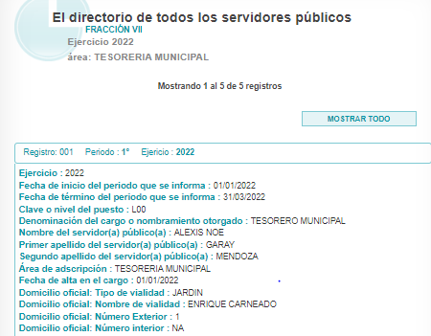

Bajo esta línea de pensamiento conviene apuntar que la Tesorería Municipal es la unidad administrativa competente para atender el requerimiento del particular, en virtud de que el artículo 93 de la Ley Orgánica Municipal del Estado de México, establece que la Tesorería Municipal es el órgano encargado de la recaudación de los ingresos municipales, asimismo, el artículo 95 del ordenamiento legal referido, el Tesorero Municipal tiene las siguientes atribuciones:
“Artículo 95.- Son atribuciones del tesorero municipal:
- Administrar la hacienda pública municipal, de conformidad con las disposiciones legales aplicables;
- Determinar, liquidar, recaudar, fiscalizar y administrar las contribuciones en los términos de los ordenamientos jurídicos aplicables y, en su caso, aplicar el procedimiento administrativo de ejecución en términos de las disposiciones aplicables;
- Imponer las sanciones administrativas que procedan por infracciones a las disposiciones fiscales;
- Llevar los registros contables, financieros y administrativos de los ingresos, egresos, e inventarios;
- Proporcionar oportunamente al ayuntamiento todos los datos o informes que sean necesarios para la formulación del Presupuesto de Egresos Municipales, vigilando que se ajuste a las disposiciones de esta Ley y otros ordenamientos aplicables;
- Presentar anualmente al ayuntamiento un informe de la situación contable financiera de la Tesorería Municipal;
…
XIX. Recaudar y administrar los ingresos que se deriven de la suscripción de convenios, acuerdos o la emisión de declaratorias de coordinación; los relativos a las transferencias otorgadas a favor del Municipio en el marco del Sistema Nacional o Estatal de Coordinación Fiscal, o los que reciba por cualquier otro concepto; así como el importe de las sanciones por infracciones impuestas por las autoridades competentes, por la inobservancia de las diversas disposiciones y ordenamientos legales, constituyendo los créditos fiscales correspondientes;
…” (Sic)

Por su parte el artículo 62, del Bando Municipal de Calimaya 2019, menciona lo siguiente:
Artículo 62.- La Tesorería Municipal es el único órgano de la Administración Pública, autorizado para la recaudación de los impuestos y demás contribuciones de los particulares de acuerdo con la Ley de Ingresos de los Municipios del Estado de México para el ejercicio fiscal del año 2019 y del Código Financiero del Estado de México vigentes y demás Leyes aplicables.”(Sic)

Ahora bien, sobre el tema en estudio, el documento emitido por el Sujeto Obligado colma la información solicitada, ya que dicho documento muestra los ingresos recibidos por el Sujeto Obligado durante el mes de octubre de 2019, dicha información fue remitida en el formato que se encuentra dentro de los Lineamientos para la Entrega del Informe Mensual Municipal 2019, que deben rendir los Ayuntamientos del Estado de México al OSFEM (Órgano superior de Fiscalización del Estado de México), como se advierte en las siguientes imágenes que se insertan de manera ilustrativa:

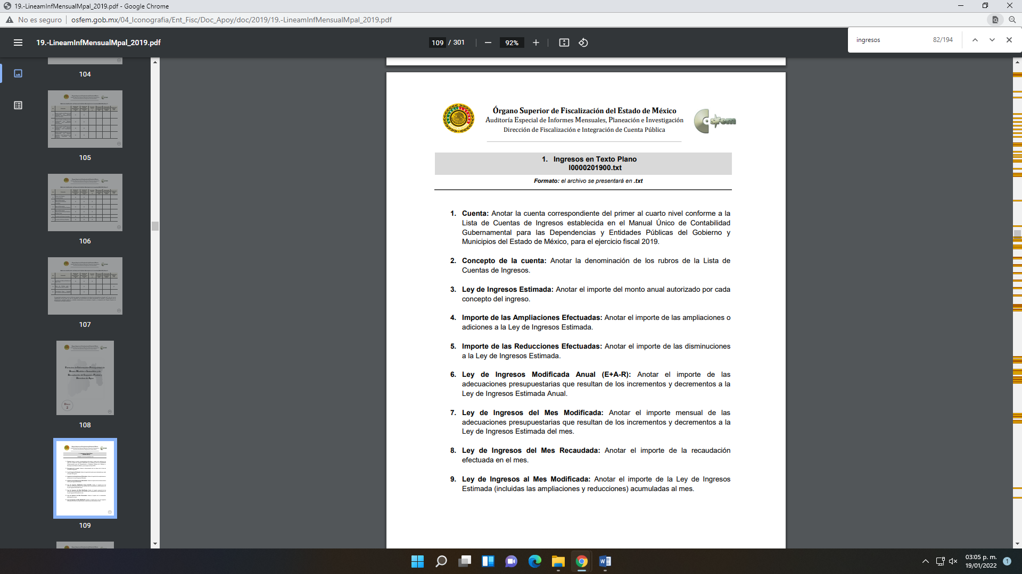

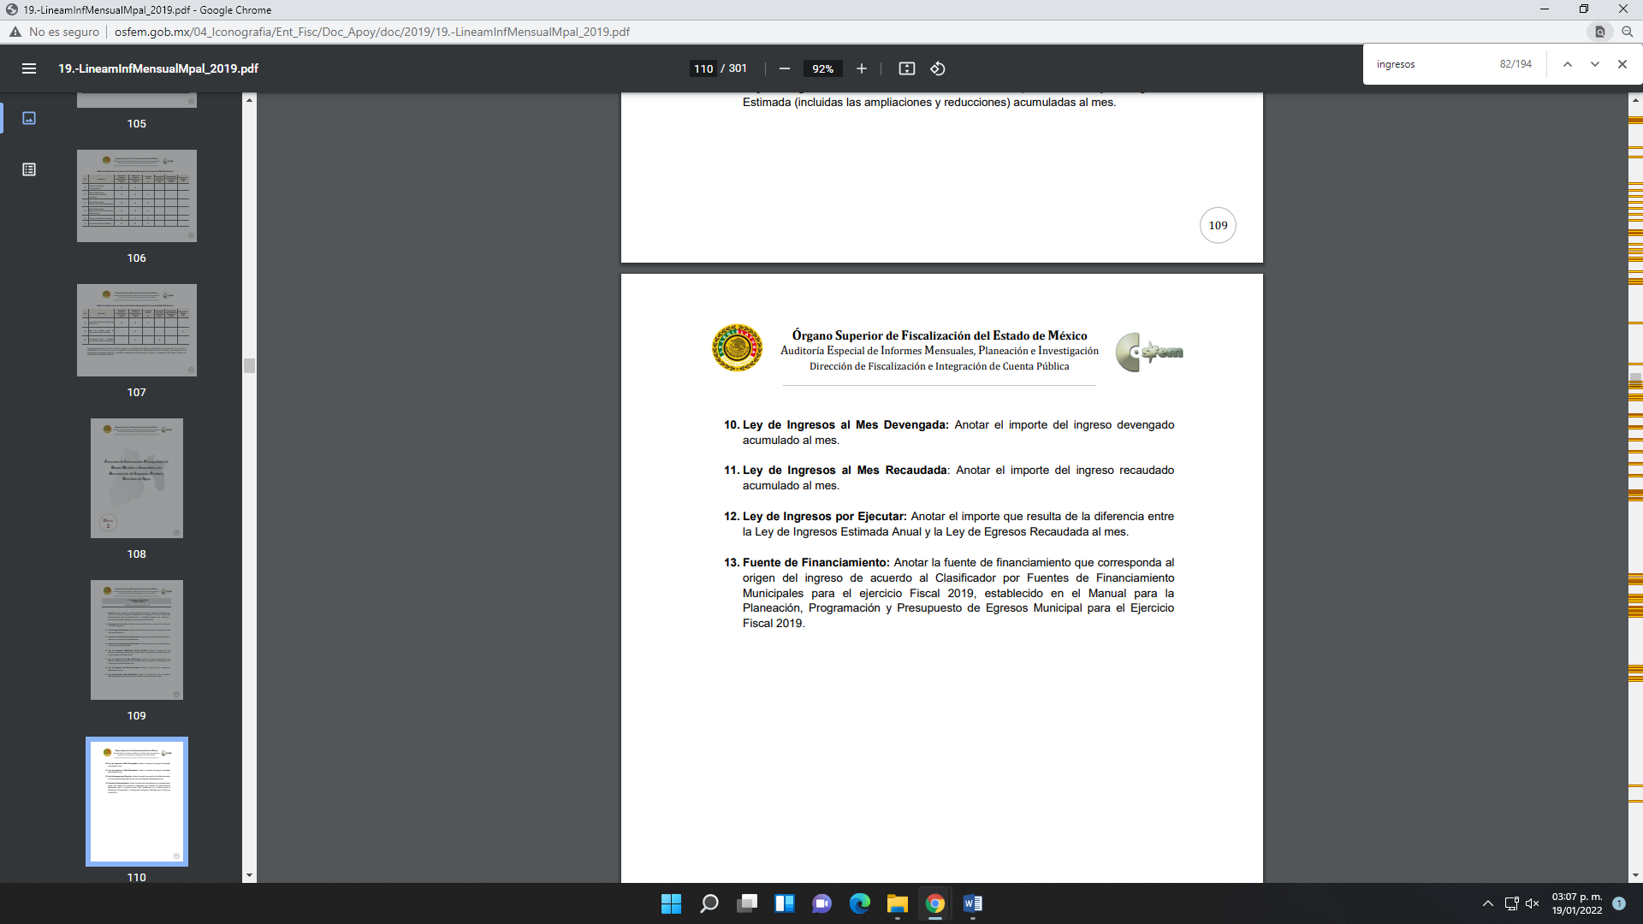

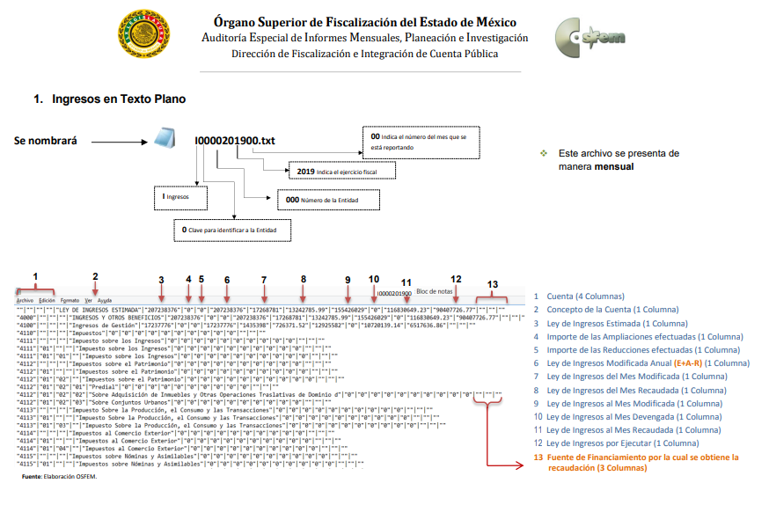
Razones por las cuales se confirma que en el documento emitido consta los ingresos que recibió el municipio en el mes de agosto del año 2019.
Aunado a lo anterior, se tiene que la respuesta fue vertida por la unidad administrativa competente, ello en virtud de que la Tesorería Municipal es la encargada de administrar la hacienda pública municipal, así como de recaudar los ingresos, por lo que al haber existido un pronunciamiento por parte del Servidor Público Habilitado competente, este Instituto no está facultado para manifestarse sobre la veracidad del mismo, pues no existe precepto legal alguno en la Ley de la materia que lo faculte para que vía recurso de revisión, pueda pronunciarse al respecto, sirve de apoyo a lo anterior, por analogía el criterio 31-10 emitido por el entonces Instituto Federal de Acceso a la Información ahora Instituto Nacional de Transparencia, Acceso a la Información y Protección de Datos Personales (INAI) que a la letra dice:
“El Instituto Federal de Acceso a la Información y Protección de Datos no cuenta con facultades para pronunciarse respecto de la veracidad de los documentos proporcionados por los sujetos obligados. El Instituto Federal de Acceso a la Información y Protección de Datos es un órgano de la Administración Pública Federal con autonomía operativa, presupuestaria y de decisión, encargado de promover y difundir el ejercicio del derecho de acceso a la información; resolver sobre la negativa de las solicitudes de acceso a la información; y proteger los datos personales en poder de las dependencias y entidades. Sin embargo, no está facultado para pronunciarse sobre la veracidad de la información proporcionada por las autoridades en respuesta a las solicitudes de información que les presentan los particulares, en virtud de que en los artículos 49 y 50 de la Ley Federal de Transparencia y Acceso a la Información Pública Gubernamental no se prevé una causal que permita al Instituto Federal de Acceso a la Información y Protección de Datos conocer, vía recurso revisión, al respecto.”
Es por todo lo expuesto que este Instituto determina que del análisis a la respuesta vertida por el Sujeto Obligado, se tiene que es adecuada y suficiente, ello en virtud de que la Tesorería Municipal reportó los ingresos recibidos por el municipio durante agosto de 2019, mismos que fueron solicitados por el particular, por lo que al coincidir lo reportado con el requerimiento del particular, se concluye que se satisface el derecho de acceso a la información pública.
En mérito de lo expuesto, con fundamento en el artículo 186, fracciones II y III, de la Ley de Transparencia y Acceso a la Información Pública del Estado de México y Municipios; esta Autoridad estima que las razones o motivos de inconformidad hechos valer por el recurrente devienen infundados; por lo que, lo procedente es CONFIRMAR la respuesta del Sujeto Obligado.
Así, con fundamento en lo prescrito en los artículos 5 párrafos trigésimo, trigésimo primero y trigésimo segundo de la Constitución Política del Estado Libre y Soberano de México; 2, fracción II; 29, 36 fracciones I y II; 176, 178, 181, 185 y 186 fracción II de la Ley de Transparencia y Acceso a la Información Pública del Estado de México y Municipios, este Pleno:
- R E S U E L V E:
Primero. Resultan infundados los motivos de inconformidad aducidos por la parte Recurrente en el Recurso de revisión 02349/INFOEM/IP/RR/2022, por lo que, en términos de los argumentos señalados en el Considerando Cuarto se CONFIRMA la respuesta emitida por el Sujeto Obligado.
Segundo. Notifíquese al Titular de la Unidad de Transparencia, vía Sistema de Acceso a la Información Mexiquense (SAIMEX), para su conocimiento.
Tercero. Notifíquese vía Sistema de Acceso a la Información Mexiquense (SAIMEX), la presente resolución a la parte Recurrente, así como, que de conformidad con lo establecido en el artículo 196 de la Ley de Transparencia y Acceso a la Información Pública del Estado de México y Municipios, podrá impugnarla vía Juicio de Amparo en los términos de las leyes aplicables.
ASÍ LO RESUELVE, POR UNANIMIDAD DE VOTOS, EL PLENO DEL INSTITUTO DE TRANSPARENCIA, ACCESO A LA INFORMACIÓN PÚBLICA Y PROTECCIÓN DE DATOS PERSONALES DEL ESTADO DE MÉXICO Y MUNICIPIOS, CONFORMADO POR LOS COMISIONADOS JOSÉ MARTÍNEZ VILCHIS, MARÍA DEL ROSARIO MEJÍA AYALA, SHARON CRISTINA MORALES MARTÍNEZ, LUIS GUSTAVO PARRA NORIEGA Y GUADALUPE RAMÍREZ PEÑA; EN LA VIGÉSIMA SESIÓN ORDINARIA CELEBRADA EL PRIMERO DE JUNIO DE DOS MIL VEINTIDÓS, ANTE EL SECRETARIO TÉCNICO DEL PLENO ALEXIS TAPIA RAMÍREZ.

Artículo 92. Los sujetos obligados deberán poner a disposición del público de manera permanente y actualizada de forma sencilla, precisa y entendible, en los respectivos medios electrónicos, de acuerdo con sus facultades, atribuciones, funciones u objeto social, según corresponda, la información, por lo menos, de los temas, documentos y políticas que a continuación se señalan: (…)
“Artículo 3. Para los efectos de la presente Ley se entenderá por: (…) XXII. Información de interés público: Se refiere a la información que resulta relevante o beneficiosa para la sociedad y no simplemente de interés individual, cuya divulgación resulta útil para que el público comprenda las actividades que llevan a cabo los sujetos obligados…”

